Αθήνα, 10 Μαρτίου 2011

ΔΕΛΤΙΟ ΤΥΠΟΥ

ΕΚΣΤΡΑΤΕΙΑ ΤΟΥ ΕΒΕΑ ΚΑΤΑ ΤΟΥ ΠΑΡΑΕΜΠΟΡΙΟΥ

Το Εμπορικό και Βιομηχανικό Επιμελητήριο Αθηνών στο πλαίσιο των ενεργειών που υλοποιεί με στόχο την εύρυθμη λειτουργία της οικονομίας και της αγοράς και την προάσπιση των συμφερόντων και των δικαιωμάτων του επιχειρηματικού κόσμου και του καταναλωτικού κοινού, ξεκίνησε εκστρατεία ενημέρωσης για τον περιορισμό του παραεμπορίου. Η εκστρατεία ενημέρωσης περιλαμβάνει την προβολή στα τηλεοπτικά μέσα σποτ στο οποίο περιγράφονται οι αρνητικές επιπτώσεις από την έξαρση του παραεμπορίου στη χώρα μας, ενώ θα ακολουθήσει η διανομή σχετικών φυλλαδίων κυρίως στο εμπορικό κέντρο της Αθήνας και η επικόλληση στις προσόψεις των καταστημάτων σχετικών αφισών.
Παρουσιάζοντας την καμπάνια κατά του παραεμπορίου ο πρόεδρος του ΕΒΕΑ κ. Κωνσταντίνος Μίχαλος επεσήμανε μεταξύ άλλων: «Το Εμπορικό και Βιομηχανικό Επιμελητήριο Αθηνών επανειλημμένα τα τελευταία χρόνια έχει κρούσει τον κώδωνα του κινδύνου για τις αρνητικές επιπτώσεις της έξαρσης του παραεμπορίου. Έχει αποστείλει σχετικές επιστολές στους υπουργούς Ανάπτυξης, ενώ παράλληλα έχει ενημερώσει τους εκάστοτε δημάρχους της περιφέρειας Αττικής όπως και τον περιφερειάρχη, ζητώντας τη συμβολή τους στη σκληρή αυτή μάχη κατά του φαινομένου. Παράλληλα, έχει αναλάβει την πρωτοβουλία διεξαγωγής συναντήσεων με όλους τους συναρμόδιους για το πρόβλημα φορείς, προτείνοντας συγκεκριμένα μέτρα και δράσεις με βασικότερη αυτή της σύστασης Ειδικού Σώματος Δίωξης Παραεμπορίου».

Στις προκλήσεις της σημερινής γκρίζας αυτής πραγματικότητας για την αγορά και τις επιχειρήσεις προστίθεται και η παραοικονομία με όλο πιο αυξανόμενη ένταση. Η εμπορική της πλευρά της παραοικονομίας, το παραεμπόριο, έχει κάνει ιδιαίτερα αισθητή την παρουσία του, τόσο στη χώρα μας, όσο και γενικότερα στον Ευρωπαϊκό χώρο την τελευταία δεκαετία, δραστηριοποιώντας τους ελεγκτικούς μηχανισμούς και τις αρμόδιες διωκτικές αρχές για τον περιορισμό του. Τη δεκαετία 1999-2009, ο αριθμός των παράνομων προϊόντων που κατασχέθηκαν στα τελωνεία της Ε.Ε. υπέρ τετραπλασιάστηκε, σύμφωνα με τα υπάρχοντα στοιχεία, από τα 25 εκατομμύρια προϊόντα στα σχεδόν 118 εκατομμύρια, με κορύφωση το 2008 όπου τα κατασχεμένα παράνομα προϊόντα πλησίασαν τα 179 εκατομμύρια. Την αντίστοιχη περίοδο, ο αριθμός των προϊόντων που κατασχέθηκαν στον Ελλαδικό χώρο παρουσίαζε σημαντικές διακυμάνσεις. Οι 23 χιλιάδες κατασχεμένων προϊόντων του 1999 αυξήθηκαν στα 5 και στα 6 εκατομμύρια το 2000 και το 2001 αντίστοιχα, για να ακολουθήσουν φθίνουσα πορεία τα δυο επόμενα έτη, καταλήγοντας το 2004 σε μόλις 152 χιλιάδες. Στο σημείο αυτό πρέπει να σημειωθεί το γεγονός ότι το 2004 ήταν περίοδος Ολυμπιακών Αγώνων, συνεπώς θα περίμενε κανείς ο αριθμός των κατασχεμένων προϊόντων να άγγιζε ιστορικά υψηλά επίπεδα. Αντιθέτως, ο αριθμός αυτός ήταν ο χαμηλότερος που σημειώθηκε από το 2000 και έπειτα.
Το 2005, η αύξουσα πορεία των κατασχέσεων παράνομων προϊόντων επανήλθε, ενώ το 2006, πλησιάζοντας τα 26 εκατομμύρια, σημειώθηκε ο μεγαλύτερος αριθμός κατασχέσεων της δεκαετίας. Η αύξουσα πορεία αυτή όμως διήρκησε λίγο. Το 2007 τα κατασχεμένα προϊόντα έφτασαν μόλις τα 5 εκατομμύρια, ενώ το 2008 μειώθηκαν περαιτέρω στα 3,6 εκατομμύρια. Η δεκαετία έκλεισε με το 2009 να σημειώνεται ένας επίσης μεγάλος αριθμός κατασχεμένων προϊόντων, ο οποίος ανήλθε στα 22 εκατομμύρια.

ΑΡΙΘΜΟΣ ΠΑΡΑΝΟΜΩΝ ΠΡΟΪΟΝΤΩΝ ΠΟΥ ΚΑΤΑΣΧΕΘΗΚΑΝ ΣΤΑ ΤΕΛΩΝΕΙΑ ΤΗΣ Ε.Ε.,ΤΗΝ ΔΕΚΑΕΤΙΑ 1999-2009 |  | ΑΡΙΘΜΟΣ ΠΑΡΑΝΟΜΩΝ ΠΡΟΪΟΝΤΩΝ ΠΟΥ ΚΑΤΑΣΧΕΘΗΚΑΝ ΣΤΗΝ ΕΛΛΑΔΑ, ΤΗΝ ΔΕΚΑΕΤΙΑ 1999-2009
ΕΤΟΣ | Ε.Ε. | ΕΛΛΑΔΑ | ΠΟΣΟΣΤΙΑΙΑ ΔΙΑΦΟΡΑ ΑΝΑ ΕΤΟΣ | ΑΝΑΛΟΓΙΑ ΕΛΛΑΔΑ/Ε.Ε.
1999 | 25.285.838 | 23.479 |  | 0,09%
2000 | 67.790.546 | 5.332.532 | 22612% | 7,86%
2001 | 94.421.497 | 6.371.822 | 19% | 6,75%
2002 | 84.951.039 | 2.964.064 | -53% | 3,49%
2003 | 92.218.700 | 1.060.878 | -64% | 1,15%
2004 | 103.546.179 | 152.045 | -86% | 0,14%
2005 | 75.733.068 | 2.599.692 | 1610% | 3,43%
2006 | 128.631.295 | 25.844.516 | 894% | 20,10%
2007 | 79.076.458 | 4.822.319 | -81% | 6,10%
2008 | 178.908.278 | 3.637.257 | -25% | 2,03%
2009 | 117.959.298 | 21.990.722 | 505% | 18,64%
ΣΥΝΟΛΟ | 1.048.522.196 | 74.799.326
ΠΗΓΗ: EUROSTAT ΕΠΕΞΕΡΓΑΣΙΑ: Κε.Μ.Ε.-Ε.Β.Ε.Α.
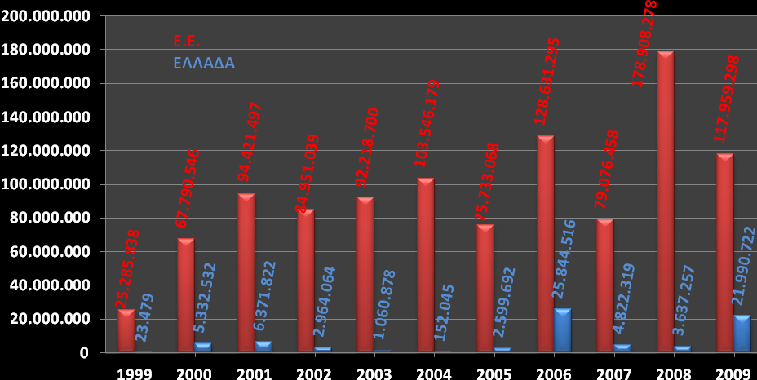
ΠΗΓΗ: EUROSTAT ΕΠΕΞΕΡΓΑΣΙΑ: Κε.Μ.Ε.-Ε.Β.Ε.Α.

Τις περιόδους όπου κατασχέθηκαν τα περισσότερα παράνομα προϊόντα της δεκαετίας στην Ελλάδα, το 2006 και το 2009, οι αριθμοί αυτοί αντιστοιχούσαν στο 20% -κατά προσέγγιση- του συνόλου των κατασχεμένων προϊόντων της Ε.Ε. Το γεγονός αυτό, προσδίδει την ξεκάθαρη κατεύθυνση της παραοικονομίας προς τον Ελλαδικό χώρο, η οποία τροφοδοτεί τις παράνομες αγορές αποτελώντας σημαντικό πλήγμα στο νόμιμο επιχειρείν. Έρευνες που εστιάζουν στο 2009, σημειώνουν την Κίνα ως την χώρα από την οποία προέρχονται τα περισσότερα παράνομα προϊόντα στην Ε.Ε. με ποσοστό 56%, ενώ τα Αραβικά Εμιράτα ακολουθούν στην δεύτερη θέση με ένα κατά πολύ μικρότερο ποσοστό που μόλις φτάνει το 17%. Στην τρίτη και στην τέταρτη θέση ακολουθούν η Τουρκία και η Αίγυπτος με ποσοστά 6% και 5,3% αντίστοιχα, ενώ η πρώτη πεντάδα συμπληρώνεται με το Χονγκ Κονγκ να σημειώνει ποσοστό 3,3%. Τα ποσοστά της δεύτερης πεντάδας κυμαίνονται από 2,7% έως 1% όπου συγκαταλέγονται οι Ταϊβάν, ΗΠΑ, Ινδία και Ιταλία, καθώς επίσης και όλες εκείνες οι χώρες οι οποίες δεν συμπεριλαμβάνονται στο σύνολο των 26 χωρών του δείγματος. Με το 20% των παράνομων προϊόντων στο σύνολο της Ε.Ε να κατάσχονται στη Ελλάδα το 2009, είναι σε θέση να διαπιστώσει κανείς ότι διατηρείται κατά προσέγγιση παρόμοια διαμόρφωση και στην περίπτωση της Ελλάδας, στα ποσοστά των χωρών από τις οποίες προέρχονται τα παράνομα προϊόντα.

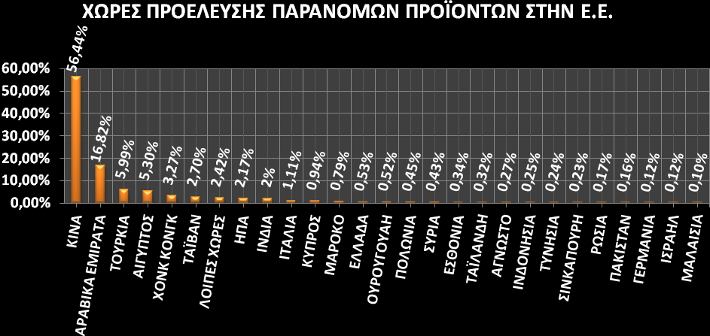
ΠΗΓΗ: EUROSTAT ΕΠΕΞΕΡΓΑΣΙΑ: Κε.Μ.Ε.-Ε.Β.Ε.Α.

Επιπλέον, το 2009 ο όγκος των εισαγωγών προϊόντων στην Ελλάδα αναλογούσε στο 1,7% του συνόλου των εισαγωγών που σημείωσε η Ευρωπαϊκή Ένωση, ποσοστό που διατηρήθηκε κατά προσέγγιση καθ’ όλη την προηγούμενη δεκαετία. Σε συνάρτηση με το γεγονός ότι τα παράνομα προϊόντα που κατασχέθηκαν στην Ελλάδα το 2009 πλησίασαν το 20% του συνόλου των παράνομων προϊόντων της Ε.Ε., είναι σε θέση να διαπιστώσει κανείς την δυσαναλογία που επικρατεί ανάμεσα στην Ελλάδα και τις υπόλοιπες χώρες της Ε.Ε. σχετικά με το σύνολο των εισαγωγών και τα παράνομα προϊόντα που διακινούνται. Οι εισαγωγές προϊόντων σημείωσαν ένα πολύ μικρό ποσοστό, μόλις το 1,7% του συνόλου των εισαγωγών της Ε.Ε., ενώ τα παράνομα προϊόντα που κατασχέθηκαν στην Ελλάδα άγγιξαν το 20%, ή αλλιώς το 1/5, του συνόλου της Ε.Ε.

ΟΓΚΟΣ ΕΙΣΑΓΩΓΩΝ ΤΗΝ ΠΕΡΙΟΔΟ 2000-2010
ΕΚΑΤ. ΕΥΡΩ | ΕΙΣΑΓΩΓΕΣ ΠΡΟΪΟΝΤΩΝ ΚΑΙ ΥΠΗΡΕΣΙΩΝ |  |  | ΕΙΣΑΓΩΓΕΣ ΠΡΟΪΟΝΤΩΝ (τρέχουσες τιμές)
ΕΤΟΣ | Ε.Ε. | ΕΛΛΑΔΑ | ΑΝΑΛΟΓΙΑ | ΕΛΛΑΔΑ
2000 |  |  |  | 40.730
2001 | 3.381.760 | 54.457 | 1,61% | 41.499
2002 | 3.363.209 | 54.221 | 1,61% | 43.710
2003 | 3.371.089 | 55.649 | 1,65% | 46.137
2004 | 3.680.693 | 60.045 | 1,63% | 49.360
2005 | 4.046.821 | 61.327 | 1,52% | 50.827
2006 | 4.593.063 | 69.833 | 1,52% | 58.426
2007 | 4.911.751 | 78.556 | 1,60% | 65.802
2008 | 5.119.675 | 85.956 | 1,68% | 71.241
2009 | 4.196.292 | 69.502 | 1,66% | 56.830
2010 | 4.843.540 | 63.638 | 1,31% | 49.980
ΣΥΝΟΛΟ | 41.507.892 | 653.184 |  | 574.541
ΠΗΓΗ: EUROSTAT ΕΠΕΞΕΡΓΑΣΙΑ: Κε.Μ.Ε.-Ε.Β.Ε.Α.

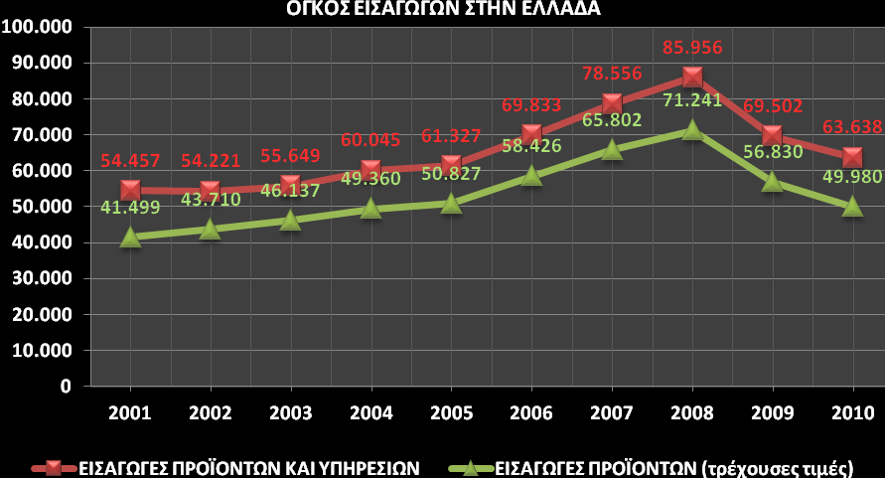
ΠΗΓΗ: EUROSTAT ΕΠΕΞΕΡΓΑΣΙΑ: Κε.Μ.Ε.-Ε.Β.Ε.Α.

Έρευνες Εθνικών και Διεθνών οργανισμών αποτιμούν τον όγκο του παρεμπορίου στα 20-25 δισεκατομμύρια ευρώ. Εάν το γεγονός αυτό συσχετιστεί με τον όγκο των εισαγωγών του 2009 οι οποίες ανήλθαν στα 70 δισεκατομμύρια ευρώ, τότε διαπιστώνει κανείς ότι το 1/3 των προϊόντων που εισήλθαν στην χώρα ήταν παράνομα. Τα προαναφερθέντα μεταφράζονται σε, 25 δισεκατομμύρια ευρώ λιγότερη ρευστότητα στην Ελληνική αγορά, 6 δισεκατομμύρια ευρώ απώλειες φορολογίας με τον φορολογικό συντελεστή στο 23%, 30% των χρημάτων που δαπανούν οι Έλληνες καταναλωτές για τα εισαγόμενα προϊόντα τροφοδοτούν την παραοικονομία και οι συνέπειες δεν σταματούν μόνο εκεί. Τα παράνομα προϊόντα αποτελούν υποκατάστατα των προϊόντων που παρέχονται από τις νόμιμες επιχειρήσεις. Με την ζήτηση στα παράνομα αυτά προϊόντα να αυξάνεται συνεχώς, μειώνονται τα έσοδα, και κατά συνέπεια ένα μεγάλο μέρος των κερδών, των νομίμων επιχειρήσεων, γεγονός που οδηγεί ακόμα και στον τερματισμό της λειτουργίας τους. Αυτό σημαίνει αύξηση της ανεργίας, περαιτέρω απώλειες για το κράτος λόγω της αδυναμίας είσπραξης φόρων τόσο από τις επιχειρήσεις όσο και από τα φυσικά πρόσωπα, μείωση των ασφαλιστικών εισφορών στα ταμεία, αύξηση των επιδομάτων ανεργίας άρα και αύξηση των κρατικών εξόδων, αλλά και δημιουργία συνθηκών αθέμιτου ανταγωνισμού και ολιγοπωλειακών τάσεων, καθώς μειώνεται ο αριθμός των επιχειρήσεων που δραστηριοποιούνται στις επιμέρους γεωγραφικές αγορές, γεγονός το οποία θα επιβαρύνει επιπρόσθετα το καταναλωτικό κοινό.
Το ΕΒΕΑ είναι αποφασισμένο να συνεχίσει τον αγώνα που έχει ξεκινήσει για την πάταξη του παραεμπορίου. Άλλωστε, δεν είναι τυχαίο το γεγονός ότι τον τελευταίο χρόνο έχουν γίνει σημαντικές επιτυχίες από τις Διωκτικές Αρχές, με αποτέλεσμα να έχουν κατασχεθεί εκατοντάδες χιλιάδες απομιμήσεις προϊόντων, η συνολική αξία των οποίων εκτιμάται ότι υπερβαίνει τα 30 εκατομμύρια ευρώ με βάση τις εκτιμήσεις της ελληνικής αστυνομίας.

